通快中国加速本土化战略 太仓激光基地实现产能升级

(2025年7月15日，中国太仓) 昨日，德国通快集团（TRUMPF）在通快中国太仓总部隆重举行通快光纤激光器生产基地扩产落成庆典。通快激光技术全球首席运营官Christian Blaich先生、通快中国激光技术生产运营总监朱晓培先生、通快中国人力资源总监杨佳女士、通快中国财务总监宫玉丰先生及相关员工代表，与太仓高新区管委会相关负责同志等政府嘉宾共同见证了这一重要时刻。太仓高新区管委会相关负责同志对通快光纤激光器扩产落成表示热烈祝贺，愿通快与太仓高新区同频共振，在合作中育新机，于共赢中拓新局。

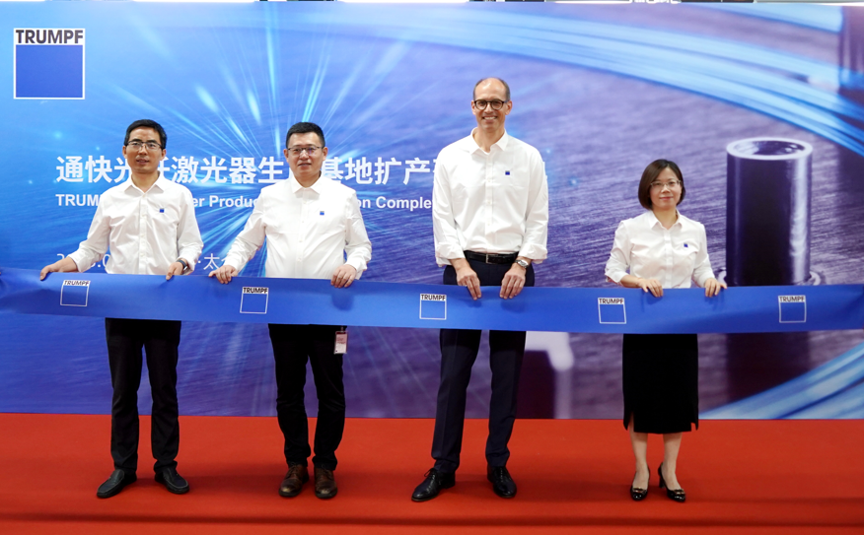
图一：中德管理团队为激光器扩产项目启幕剪彩​

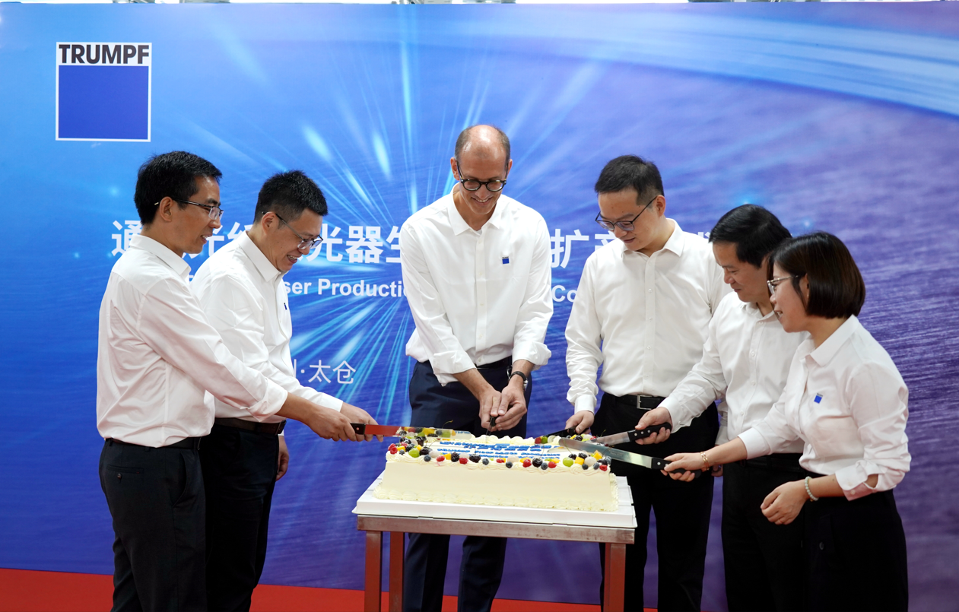
图二:通快中德管理团队与太仓高新区政府代表共切主题蛋糕庆祝项目落成​

此次活动标志着通快集团投资1400万元对激光业务区域中心(中国)进行的产线扩产项目正式建成投产​​，将德国尖端激光技术与中国市场需求深度融合。​​通快中国激光技术部首席执行官黄哲先生强调：“设立激光业务区域中心（中国）的初衷，就是让德国技术在中国土壤生根发芽。​​本次扩产​​不仅是产能的提升，更是我们投资于本土客户竞争力的一次战略行动，通过强化本土生产能力和效率来更好地服务市场。”

图三：通快中国激光技术部首席执行官黄哲先生

此项投资将重点用于扩大高功率光纤激光器核心机型的本土化生产规模，计划实现产线面积扩容达83%，同时生产团队人员规模将扩充40%以上。这一重大投入再次印证了通快长期深耕中国市场、服务本土客户的坚定承诺。

依托激光业务区域中心（中国）这一平台，德国精密的工艺标准正加速与中国本土研发相融合。此次扩建引入了多系列高功率光纤激光器产线，旨在更高效地满足汽车、新能源、3C电子等关键行业的增长需求。持续提升的本土研发实力，为开发贴合中国市场的定制化解决方案提供了关键支撑。

在产能建设方面，此次大规模智能化产线扩建将推动太仓加速建设成为通快集团全球最大的光模块生产基地。伴随这一进程，人员规模亦同步实现显著增长，这将全面强化基地的本土制造能力与整体运营效率。

通快激光技术全球首席运营官Christian Blaich对太仓工厂的发展给予高度肯定。他指出：“今日太仓基地扩产落成令我倍感自豪。作为通快本地化生产战略的核心，这里承载着光纤激光器项目及新激光平台投产的使命。此次扩产不仅是对通快中国的承诺，更是通快集团全球战略的关键投资。”

关于通快
通快是一家高新技术公司，为机床和激光技术领域提供制造解决方案。公司通过咨询、平台产品和软件推动制造业的数字化连接，通快是柔性板材加工机床和工业激光器领域的技术和市场的领导者之一。

在2023/24财年，公司员工人数超 19,000名，销售额约52亿欧元。通快集团拥有90多家公司，在几乎所有欧洲国家以及北美、南美和亚洲都有布局。公司在德国、法国、英国、意大利、奥地利、瑞士、波兰、捷克共和国、美国、墨西哥和中国都设有生产基地。

更多信息，请访问公司网站：www.trumpf.cn 或关注官方微信“通快”。

媒体垂询，敬请联系：
通快中国激光技术
施永娟
电话：+86 512 5367 7105
邮箱：yongjuan.shi@trumpf.com

